Учреждение образования
«БЕЛОРУССКИЙ ГОСУДАРСТВЕННЫЙ ТЕХНОЛОГИЧЕСКИЙ УНИВЕРСИТЕТ»

Дисциплина «Операционные системы»

Студент: Ободов П.А.
ФИТ 3 курс 2 группа
Преподаватель: Пилинога М.М.

Лабораторная работа 06
Синхронизация
Задание 01. Windows
- Напишите ассемблерный код с применением команд BTS или BTR, демонстрирующий реализацию механизма синхронизации двух потоков одного процесса и поясните его работу.
Листинг кода Windows-приложения OS07_0
#include <iostream>
#include <ctime>
#include <Windows.h>
using namespace std;
int check;

HANDLE createThread(LPTHREAD_START_ROUTINE func, char* thread_name)
{
DWORD thread_id = NULL;
HANDLE thread = CreateThread(NULL, 0, func, thread_name, 0, &thread_id);
if (thread == NULL)
throw "[ERROR] CreateThread";
return thread;
}

void EnterCriticalSectionAssem()
{
__asm
{
CriticalSection:
lock bts check, 0;
jc CriticalSection
}
}

void LeaveCriticalSectionAssem()
{
__asm lock btr check, 0
}

void WINAPI loop(char* displayed_name)
{
int pid = GetCurrentProcessId();
int tid = GetCurrentThreadId();

for (int i = 1; i <= 90; ++i)
{
if (i == 30)
EnterCriticalSectionAssem();

printf("%d.\tPID = %d\tTID = %u\tcheck: %d\tthread: %s\n", i, pid, tid, check, displayed_name);

if (i == 60)
LeaveCriticalSectionAssem();

Sleep(100);
}

cout << "\n========================== " << displayed_name << " finished" << " ==========================\n\n";
}

int main()
{
const int size = 2;
HANDLE threads[size];

threads[0] = createThread((LPTHREAD_START_ROUTINE)loop, (char*)"A");
threads[1] = createThread((LPTHREAD_START_ROUTINE)loop, (char*)"B");

WaitForMultipleObjects(size, threads, TRUE, INFINITE);
for (int i = 0; i < size; i++)
CloseHandle(threads[i]);

return 0;
}

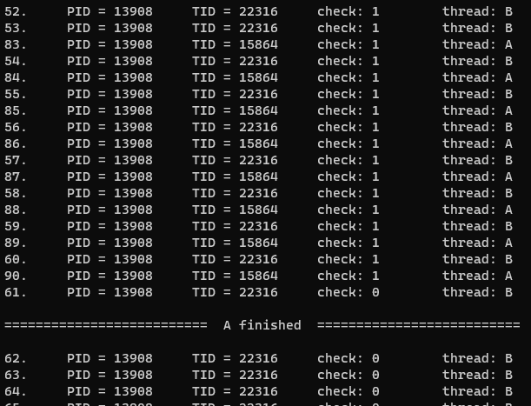
Рисунок 6 – Выполнение Windows-приложения OS07_0
Задание 02. Windows
- Разработайте приложение OS07_02, запускающее два дочерних потока A и B.
- Все потоки выполняют циклы в 90 итераций, выводящие имена потоков и номера итерации с задержкой в 0.1 сек.
- Приложение OS07_02 синхронизирует выполнение потоков main, A и B с помощью механизма critical section.
- Синхронизация должна обеспечивать поочередное выполнение итераций цикла с 30 по 60 в каждом потоке.
Листинг кода Windows-приложения OS07_2
#include <iostream>
#include <windows.h>
using namespace std;
CRITICAL_SECTION critical_section;

HANDLE createThread(LPTHREAD_START_ROUTINE func, char* thread_name)
{
DWORD thread_id = NULL;
HANDLE thread = CreateThread(NULL, 0, func, thread_name, 0, &thread_id);

if (thread == NULL)
throw "[ERROR] CreateThread";

return thread;
}

void WINAPI loop(char* displayed_name)
{
int pid = GetCurrentProcessId();
int tid = GetCurrentThreadId();

for (int i = 1; i <= 90; ++i)
{
if (i == 30)
EnterCriticalSection(&critical_section);

printf(" %s\t %d. PID = %d\tTID = %u\n", displayed_name, i, pid, tid);

if (i == 60)
LeaveCriticalSection(&critical_section);

Sleep(100);
}

cout << "\n================ " << displayed_name << " finished" << " ================\n\n";
}
int main()
{
int pid = GetCurrentProcessId();
const int size = 2;

HANDLE threads[size];

threads[0] = createThread((LPTHREAD_START_ROUTINE)loop, (char*)"A");
threads[1] = createThread((LPTHREAD_START_ROUTINE)loop, (char*)"B");

InitializeCriticalSection(&critical_section);

for (int i = 1; i <= 100; ++i)
{
if (i == 30)
EnterCriticalSection(&critical_section);

printf("Main Proccess\t %d. PID = %d\n", i, pid);

if (i == 60)
LeaveCriticalSection(&critical_section);

Sleep(100);
}

cout << "\n=============== MAIN finished ===============\n\n";
WaitForMultipleObjects(size, threads, TRUE, INFINITE);
for (int i = 0; i < size; ++i)
CloseHandle(threads[i]);

DeleteCriticalSection(&critical_section);
return 0;
}
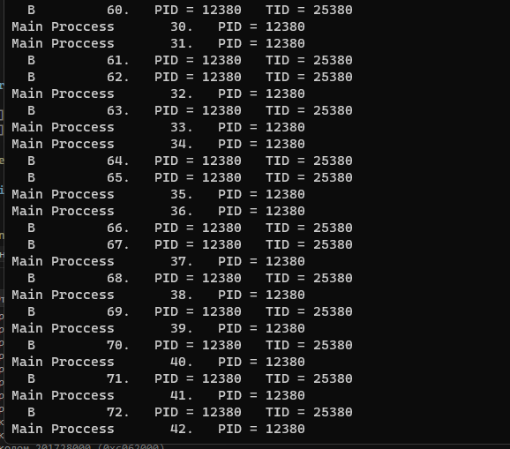
Рисунок 6.1 – Выполнение Windows-приложения OS07_02
Задание 03. Windows
- Разработайте приложение OS07_03, запускающее два дочерних процесса OS07_03A и OS07_03B с выводом в отдельные консоли.
- Все процессы выполняют циклы в 90 итераций, выводящие имена процессов и номера итерации с задержкой в 0.1 сек.
- Приложение OS07_03 синхронизирует выполнение процессов OS07_03, OS07_03A и OS07_03B с помощью механизма mutex.
- Синхронизация должна обеспечивать поочередное выполнение итераций цикла с 30 по 60.
Листинг кода Windows-приложения OS07_03А/ OS07_03B
#include <iostream>
#include <Windows.h>

int main()
{
int pid = GetCurrentProcessId();
HANDLE mutex = OpenMutex(SYNCHRONIZE, FALSE, L"OS07_03");

for (int i = 1; i <= 90; ++i)
{
if (i == 30)
WaitForSingleObject(mutex, INFINITE);

else if (i == 60)
ReleaseMutex(mutex);

printf("OS07_03A/B\t%d. PID = %d\n", i, pid);
Sleep(100);
}

CloseHandle(mutex);
}
Листинг кода Windows-приложения OS07_03
#include <iostream>
#include <Windows.h>
using namespace std;

PROCESS_INFORMATION createProcess(LPCWSTR path)
{
STARTUPINFO startupInfo;
PROCESS_INFORMATION processInfo;

ZeroMemory(&startupInfo, sizeof(STARTUPINFO));
startupInfo.cb = sizeof(STARTUPINFO);

if (CreateProcessW(path, NULL, NULL, NULL, FALSE, CREATE_NEW_CONSOLE, NULL, NULL, &startupInfo, &processInfo))
cout << "Process created\n";
else
cout << "[ERROR] CreateProcessW\n";

return processInfo;
}

int main()
{
int pid = GetCurrentProcessId();
const int size = 2;
HANDLE mutex;
HANDLE processes[size];

processes[0] = createProcess(L"D:\\OS\\Lab6\\OS07_03A\\x64\\Debug\\OS07_03A.exe").hProcess;
processes[1] = createProcess(L"D:\\OS\\Lab6\\OS07_03B\\x64\\Debug\\OS07_03B.exe").hProcess;

mutex = CreateMutex(NULL, FALSE, L"OS07_03");

for (int i = 1; i <= 90; ++i)
{
if (i == 30)
WaitForSingleObject(mutex, INFINITE);

else if (i == 60)
ReleaseMutex(mutex);

printf("OS07_03\t %d. PID = %d\n", i, pid);
Sleep(100);
}

WaitForMultipleObjects(size, processes, TRUE, INFINITE);
for (int i = 0; i < size; i++)
CloseHandle(processes[i]);

CloseHandle(mutex);
cout << '\n';
system("pause");
return 0;
}
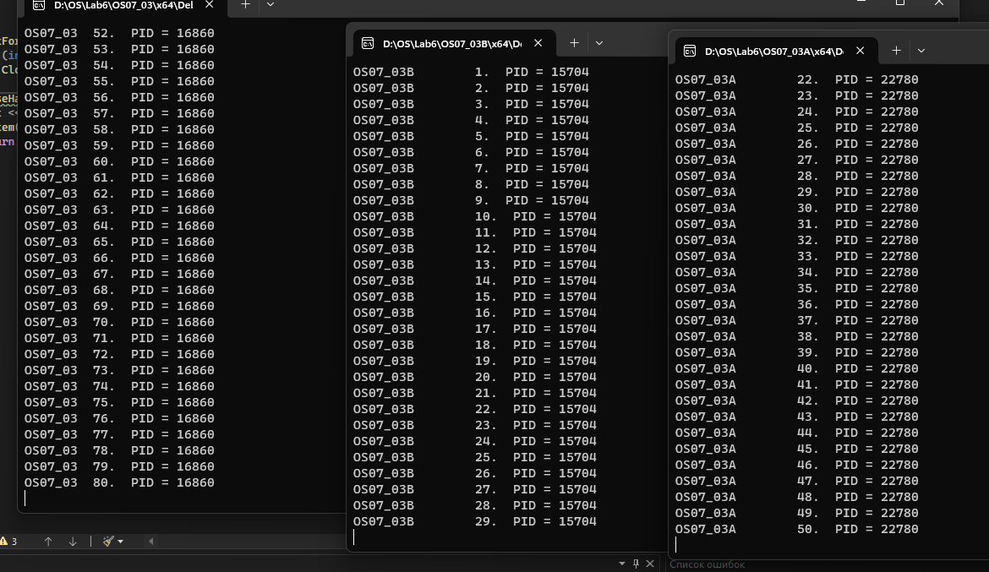
Рисунок 6.2 – Выполнение Windows-приложения OS07_03

Задание 04. Windows
- Разработайте приложение OS07_04, запускающее два дочерних процесса OS07_04A и OS07_04B с выводом в отдельные консоли.
- Все процессы выполняют циклы в 90 итераций, выводящие имена процессов и номера итерации с задержкой в 0.1 сек.
- Приложение OS07_04 синхронизирует выполнение процессов OS07_04, OS07_04A и OS07_04B с помощью механизма semaphore.
- Синхронизация должна обеспечивать поочередное выполнение итераций цикла с 30 по 60 одного (любого) процесса и двух других процессов. Другими словами, итерации с 30 по 60 должны одновременно выполняться только в двух из трех процессов.
Листинг кода Windows-приложения OS07_04A/OS07_04B
#include <iostream>
#include <Windows.h>

int main()
{
int pid = GetCurrentProcessId();
HANDLE semaphore = OpenSemaphore(SEMAPHORE_ALL_ACCESS, FALSE, L"OS07_04");

for (int i = 0; i < 90; i++)
{
if (i == 30)
WaitForSingleObject(semaphore, INFINITE);

else if (i == 60)
ReleaseSemaphore(semaphore, 1, NULL);

printf("OS07_04A/B\t%d. PID = %d\n", i, pid);
Sleep(100);
}

CloseHandle(semaphore);
}

Листинг кода Windows-приложения OS07_04
#include <iostream>
#include <Windows.h>
using namespace std;

PROCESS_INFORMATION createProcess(LPCWSTR path)
{
STARTUPINFO startupInfo;
PROCESS_INFORMATION processInfo;

ZeroMemory(&startupInfo, sizeof(STARTUPINFO));
startupInfo.cb = sizeof(STARTUPINFO);

if (CreateProcessW(path, NULL, NULL, NULL, FALSE, CREATE_NEW_CONSOLE, NULL, NULL, &startupInfo, &processInfo))
cout << "Process created\n";
else
cout << "[ERROR] CreateProcessW\n";

return processInfo;
}

int main()
{
int pid = GetCurrentProcessId();
const int size = 2;
HANDLE semaphore;
HANDLE processes[size];

processes[0] = createProcess(L"D:\\OS\\Lab6\\OS07_04A\\x64\\Debug\\OS07_04A.exe").hProcess;
processes[1] = createProcess(L"D:\\OS\\Lab6\\OS07_04B\\x64\\Debug\\OS07_04B.exe").hProcess;

semaphore = CreateSemaphore(NULL, 2, 2, L"OS07_04");

for (int i = 1; i <= 90; i++)
{
if (i == 30)
WaitForSingleObject(semaphore, INFINITE);

else if (i == 60)
ReleaseSemaphore(semaphore, 1, NULL);

printf("OS07_04\t %d. PID = %d\n", i, pid);
Sleep(100);
}

WaitForMultipleObjects(size, processes, TRUE, INFINITE);
for (int i = 0; i < size; i++)
CloseHandle(processes[i]);

CloseHandle(semaphore);
cout << '\n';
system("pause");
return 0;
}

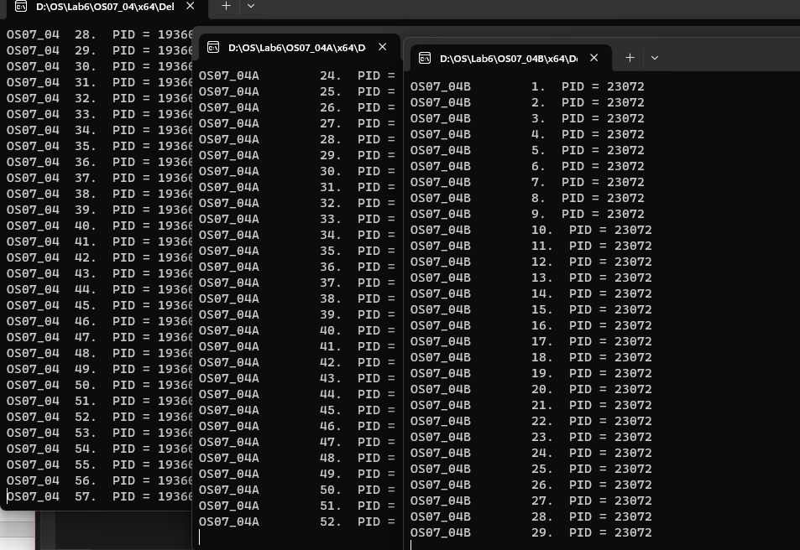
Рисунок 6.3 – Выполнение Windows-приложения OS07_04

Задание 05. Windows
- Разработайте приложение OS07_05, запускающее два дочерних процесса OS07_05A и OS07_05B с выводом в отдельные консоли.
- Все процессы выполняют циклы в 90 итераций, выводящие имена процессов и номера итерации с задержкой в 0.1 сек.
- Приложение OS07_05 синхронизирует выполнение процессов OS07_05, OS07_05A и OS07_05B с помощью механизма event.
- Синхронизация должна обеспечивать выполнение приложения в два этапа:
- выполнение итераций с 1 по 15 процесса OS07_05;
- одновременное выполнение всех трех процессов: OS07_05 – продолжает выполнение итераций; процессы OS07_05A и OS07_05B выполняются начиная с первой итерации.

Листинг кода Windows-приложения OS07_05А/OS07_05B
#include <iostream>
#include <Windows.h>

int main()
{
int pid = GetCurrentProcessId();
HANDLE event = OpenEvent(EVENT_ALL_ACCESS, FALSE, L"OS07_05");

WaitForSingleObject(event, INFINITE);
SetEvent(event);
for (int i = 1; i <= 90; i++)
{
printf("OS07_05A/B\t %d. PID = %d\n", i, pid);
Sleep(100);
}

CloseHandle(event);
}

Листинг кода Windows-приложения OS07_05
#include <iostream>
#include <Windows.h>
using namespace std;

PROCESS_INFORMATION createProcess(LPCWSTR path)
{
STARTUPINFO startupInfo;
PROCESS_INFORMATION processInfo;

ZeroMemory(&startupInfo, sizeof(STARTUPINFO));
startupInfo.cb = sizeof(STARTUPINFO);

if (CreateProcessW(path, NULL, NULL, NULL, FALSE, CREATE_NEW_CONSOLE, NULL, NULL, &startupInfo, &processInfo))
cout << "Process created.\n";
else
cout << "[ERROR]\n";

return processInfo;
}

int main()
{
int pid = GetCurrentProcessId();
const int size = 2;
HANDLE event;
HANDLE processes[size];

processes[0] = createProcess(L"D:\\OS\\Lab6\\OS07_05A\\x64\\Debug\\OS07_05A.exe").hProcess;
processes[1] = createProcess(L"D:\\OS\\Lab6\\OS07_05B\\x64\\Debug\\OS07_05B.exe").hProcess;

event = CreateEvent(NULL, FALSE, FALSE, L"OS07_05");

for (int i = 1; i <= 90; i++)
{
if (i == 15)
SetEvent(event);

printf("OS07_05\t %d. PID = %d\n", i, pid);
Sleep(100);
}

WaitForMultipleObjects(size, processes, TRUE, INFINITE);
for (int i = 0; i < size; i++)
CloseHandle(processes[i]);

CloseHandle(event);
system("pause");
return 0;
}

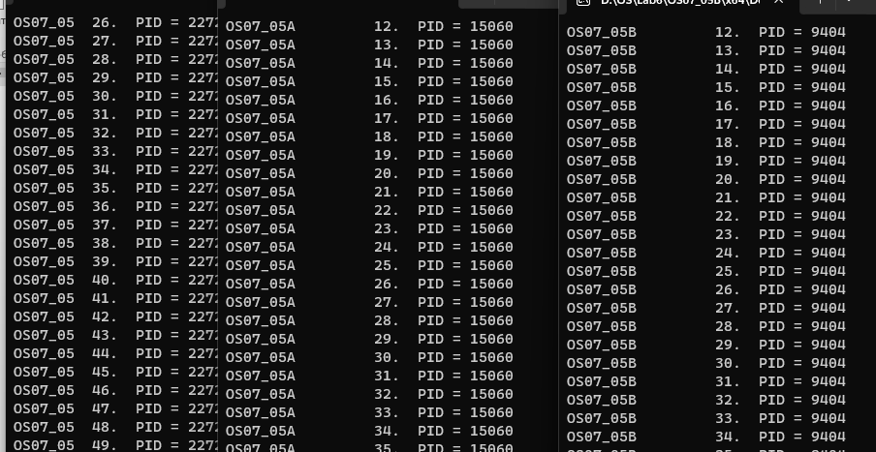
Рисунок 6.4 – Выполнение Windows-приложения OS07_05

Задание 06.Linux
- Разработайте приложение OS07_06, запускающее два дочерних потока A и B.
- Все потоки выполняют циклы в 90 итераций, выводящие имена потоков и номера итерации с задержкой в 0.1 сек.
- Приложение OS07_06 синхронизирует выполнение потоков main, A и B с помощью механизма mutex.
- Синхронизация должна обеспечивать поочередное выполнение итераций цикла с 30 по 60 в каждом потоке.
Листинг кода Linux-приложения OS07_06
#include <stdio.h>
#include <time.h>
#include <unistd.h>
#include <pthread.h>
#define DELAY_MS 100
pthread_mutex_t mutex;

pthread_t create_thread(void* function, void* args)
{
pthread_t thread;
pthread_create(&thread, NULL, function, args);
return thread;
}

void* loop(char* name)
{
int pid = getpid();
struct timespec timespec;
timespec.tv_sec = DELAY_MS / 1000;
timespec.tv_nsec = (DELAY_MS % 1000) * 1000000;

for (int i = 1; i <= 90; i++)
{
if (i == 30)
pthread_mutex_lock(&mutex);
else if (i == 60)
pthread_mutex_unlock(&mutex);

printf(" [%s]\t %d. PID = %d\n", name, i, pid);
nanosleep(&timespec, &timespec);
}

printf("\n======= %s finished =======\n\n", name);
pthread_exit("done");
}
int main(int argc, char* argv[])
{
int pid = getpid();
int size = 2;
char* names[] = { "A", "B" };
pthread_t threads[size];
struct timespec timespec;
timespec.tv_sec = DELAY_MS / 1000;
timespec.tv_nsec = (DELAY_MS % 1000) * 1000000;
pthread_mutex_init(&mutex, NULL);
for (int i = 0; i < size; i++)
threads[i] = create_thread(loop, (void*)names[i]);
for (int i = 1; i <= 90; i++)
{
if (i == 30)
pthread_mutex_lock(&mutex);
else if (i == 60)
pthread_mutex_unlock(&mutex);

printf("[MAIN]\t %d. PID = %d\n", i, pid);
nanosleep(&timespec, &timespec);
}

printf("\n===== MAIN finished =====\n\n");

for (int i = 0; i < size; i++)
pthread_join(threads[i], NULL);

pthread_mutex_destroy(&mutex);
return 0;
}
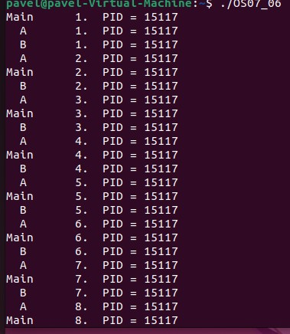
Рисунок 6.5 – Выполнение Linux-приложения OS07_06

Задание 07. Ответьте на следующие вопросы
- Дайте определение понятию «синхронизация потоков».
- Объясните понятие «взаимная блокировка».
- Перечислите механизмы авторизации OS.
- Поясните в чем разница между механизмом mutex и semaphore.
- Почему mutex, semaphore, event создают объект ядра OS, а critical section нет.
- 22. Синхронизация потоков (или процессов) - это процесс управления одновременным выполнением нескольких потоков (или процессов) с целью обеспечения правильного и безопасного выполнения их задач. Синхронизация потоков включает в себя координацию доступа к разделяемым ресурсам, предотвращение гонок данных и управление порядком выполнения потоков.

- 23. Взаимная блокировка (deadlock) - это ситуация, при которой два или более потока (или процесса) оказываются заблокированными, ожидая освобождения ресурсов, которые удерживают другие потоки в этом же наборе. В результате ни один из потоков не может продолжить выполнение, и программа зависает.

- 24. Механизмы авторизации (или аутентификации) операционных систем включают в себя:

- a. Пароль (что-то, что знает пользователь).
- b. Биометрические данные (например, скан отпечатка пальца).
- c. Смарт-карты или USB-токены (что-то, что пользователь имеет).
- d. Двухфакторная аутентификация (комбинация чего-то, что пользователь знает и чего-то, что пользователь имеет).
- e. Публичные и приватные ключи (используется в криптографических системах).

- 25. Разница между механизмом mutex и semaphore заключается в их применении:

- - Mutex (сокращение от "mutual exclusion") - это механизм синхронизации, который предназначен для обеспечения монопольного доступа к разделяемым ресурсам. Только один поток (или процесс) может владеть mutex в определенный момент времени, что предотвращает гонки данных и конфликты доступа к ресурсам.

- - Semaphore - это механизм синхронизации, который предоставляет счетчик, который может быть использован для ограничения количества потоков (или процессов), имеющих доступ к разделяемым ресурсам. Семафор может иметь начальное значение и уменьшаться и увеличиваться потоками. Это позволяет контролировать параллельное выполнение определенного количества задач.

- 26. Mutex, semaphore и event создают объекты ядра операционной системы (например, в Windows это могут быть объекты средства синхронизации), потому что они предоставляют более сложные и мощные механизмы синхронизации, которые могут применяться в разных частях программы и между процессами. Они предоставляют более широкий спектр функциональности и могут использоваться для различных целей.

- Critical section (критическая секция) - это более простой механизм синхронизации, который используется для ограничения доступа к разделяемым ресурсам внутри одного процесса или потока. Critical section обычно реализуется с помощью библиотечных функций и не требует создания объектов ядра операционной системы. Critical section обеспечивает синхронизацию только внутри одного процесса и не предоставляет такую гибкость и мощность, как mutex, semaphore и event.

